### 分析流程 数据源： 假设检验.csv 算法配置： 算法： Spearman相关性分析 变量： 变量X：{ 树脂含量，固化温度，碱减量程度，断裂强力，断裂伸长率，撕裂强力，透气率，透湿率，柔软度，急弹角度 } 分析结果： Spearman相关性分析是对两两数据的相关系数（相关程度）进行计算，请看详细结论。

### 分析步骤 1. 先对XY之间是否存在统计上的显著关系(P<0.05)进行检验。 2. 分析相关系数为的正负向以及相关性程度。 3. 对分析结果进行总结。

### 详细结论

**输出结果1：相关系数表**

|  |  |  |  |  |  |  |  |  |  |  |
| --- | --- | --- | --- | --- | --- | --- | --- | --- | --- | --- |
|  | 树脂含量 | 固化温度 | 碱减量程度 | 断裂强力 | 断裂伸长率 | 撕裂强力 | 透气率 | 透湿率 | 柔软度 | 急弹角度 |
| 树脂含量 | 1(0.000***) | 0.000(1.000) | 0.000(1.000) | 0.049(0.858) | -0.121(0.655) | -0.194(0.471) | 0.158(0.560) | -0.825(0.000***) | -0.376(0.151) | 0.036(0.894) |
| 固化温度 | 0.000(1.000) | 1(0.000***) | 0.000(1.000) | 0.17(0.530) | 0.194(0.471) | 0.036(0.894) | -0.146(0.591) | -0.17(0.530) | 0.085(0.755) | 0.243(0.365) |
| 碱减量程度 | 0.000(1.000) | 0.000(1.000) | 1(0.000***) | -0.364(0.166) | -0.267(0.318) | -0.861(0.000***) | -0.667(0.005***) | 0.218(0.417) | 0.897(0.000***) | 0.91(0.000***) |
| 断裂强力 | 0.049(0.858) | 0.17(0.530) | -0.364(0.166) | 1(0.000***) | 0.838(0.000***) | 0.368(0.161) | -0.274(0.305) | 0.088(0.745) | -0.371(0.158) | -0.376(0.151) |
| 断裂伸长率 | -0.121(0.655) | 0.194(0.471) | -0.267(0.318) | 0.838(0.000***) | 1(0.000***) | 0.465(0.070*) | -0.318(0.231) | 0.129(0.633) | -0.268(0.316) | -0.235(0.380) |
| 撕裂强力 | -0.194(0.471) | 0.036(0.894) | -0.861(0.000***) | 0.368(0.161) | 0.465(0.070*) | 1(0.000***) | 0.556(0.025**) | -0.018(0.948) | -0.691(0.003***) | -0.738(0.001***) |
| 透气率 | 0.158(0.560) | -0.146(0.591) | -0.667(0.005***) | -0.274(0.305) | -0.318(0.231) | 0.556(0.025**) | 1(0.000***) | -0.394(0.131) | -0.629(0.009***) | -0.538(0.031**) |
| 透湿率 | -0.825(0.000***) | -0.17(0.530) | 0.218(0.417) | 0.088(0.745) | 0.129(0.633) | -0.018(0.948) | -0.394(0.131) | 1(0.000***) | 0.485(0.057*) | 0.047(0.863) |
| 柔软度 | -0.376(0.151) | 0.085(0.755) | 0.897(0.000***) | -0.371(0.158) | -0.268(0.316) | -0.691(0.003***) | -0.629(0.009***) | 0.485(0.057*) | 1(0.000***) | 0.85(0.000***) |
| 急弹角度 | 0.036(0.894) | 0.243(0.365) | 0.91(0.000***) | -0.376(0.151) | -0.235(0.380) | -0.738(0.001***) | -0.538(0.031**) | 0.047(0.863) | 0.85(0.000***) | 1(0.000***) |
| 注：***、**、*分别代表1%、5%、10%的显著性水平 | | | | | | | | | | |

**图表说明：**

上表展示了模型检验的参数结果表，包括了相关系数、显著性P值。  
1. 先对XY之间是否存在统计上的显著性关系进行检验，判断P值是否呈现显著性(P<0.05)。  
2. 若呈现显著性，则说明两变量之间存在相关性，反之，则两变量之间不存在相关性。  
3. 分析相关系数的正负向以及相关性程度。

**输出结果2：相关系数热力图**

**图表设置
数据**

**图表设置**

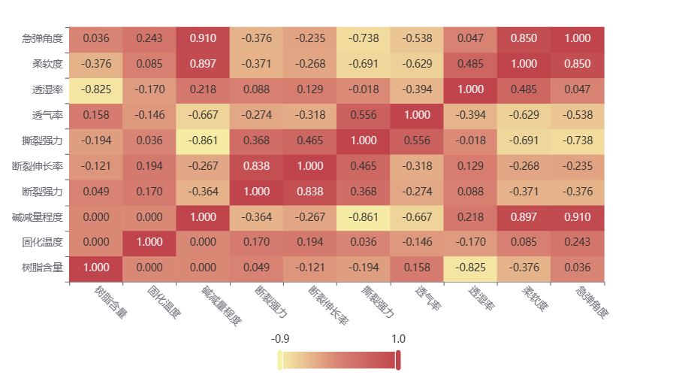

**图表说明：**

上图展示了热力图的形式展示了相关系数的值，主要通过颜色深浅去表示值的大小。

### 参考文献 [1] Scientific Platform Serving for Statistics Professional 2021. SPSSPRO. (Version 1.0.11)[Online Application Software]. Retrieved from https://www.spsspro.com. [2] 徐维超. 相关系数研究综述[J]. 广东工业大学学报,2012,29(3):12-17.